**ESQUEMA DEL CIRCUIT**

Pont de Wheatstone, on Rt és una Pt100, per tant R0=100Ω.

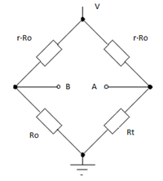

Amplificació

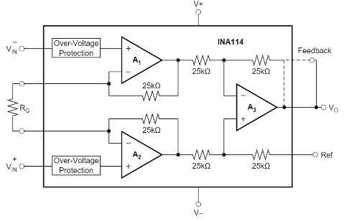

VIN- i VIN+ es connecten a la sortida del pont de Wheatstone (A i B).

**FUNCIÓ DE TRANSFERÈNCIA DEL PONT**

$$R_{t}=R_{0}·\left(1+α·t\right)$$

$$V_{AB}=V_{A}-V_{B}=V·\frac{R_{0}·\left(1+α·t\right)}{R_{0}·\left(1+α·t\right)+{r·R}_{0}}-V·\frac{R_{0}}{R_{0}+{r·R}_{0}}=$$

$$=V\left(\frac{\left(1+α·t\right)}{\left(1+α·t+r\right)}-\frac{1}{\left(1+r\right)}\right)=$$

$$=V·\left(\frac{\left(1+α·t\right)·\left(1+r\right)-\left(1+α·t+r\right)}{\left(1+α·t+r\right)\left(1+r\right)}\right)$$

$$V_{AB}=V·\frac{r·α·t}{\left(1+α·t+r\right)\left(1+r\right)}$$

Si $r$ >> $α·t$ es pot obtenir la tensió a la sortida lineal, menyspreant $α·t$ del denominador:

$$V_{{AB}_{L}}=V·\frac{r·α·t}{{\left(1+r\right)}^{2}}$$

**ERROR DE LINEALITAT**

$$e_{L}=\frac{V_{AB}-V_{{AB}_{L}}}{V_{AB}}·100=$$

$$=\frac{V·\frac{r·α·t}{\left(1+α·t+r\right)\left(1+r\right)}-V·\frac{r·α·t}{{\left(1+r\right)}^{2}}}{V·\frac{r·α·t}{\left(1+α·t+r\right)\left(1+r\right)}}·100=$$

$$=\left(1+α·t+r\right)\left(1+r\right)·\left(\frac{1+r-1-r-α·t}{\left(1+α·t+r\right){\left(1+r\right)}^{2}}\right)·100=$$

$e_{L}=\frac{-α·t}{(1+r)}·100$

**SENSIBILITAT DEL PONT**

$$S_{V}=\frac{dV_{AB}}{dt}=\frac{V}{\left(1+r\right)}·\frac{r·\left(1+α·t+r\right)-\left(r·α·t\right)}{{\left(1+α·t+r\right)}^{2}}=$$

$$S_{V}=V·\frac{r}{{\left(1+α·t+r\right)}^{2}}$$

Si es vol la sensibilitat lineal:

$$S_{VL}=\frac{dV_{{AB}_{L}}}{dt}=V·\frac{r}{{\left(1+r\right)}^{2}}$$

**CÀLCUL DE COMPONENTS**

A partir de l’error màxim de no linealitat que indica l’enunciat del projecte (1% respecte la sortida a fons d’escala), es poden extreure els valors de les resistències del Pont de Wheatstone.

Anteriorment s’ha vist que l’expressió d’error de linealitat és:

$$e_{L}=\frac{-α·t}{(1+r)}·100$$

Llavors, pel pitjor cas, que és a 70ºC es té que:

$${e_{L}}_{màx}=\frac{1}{100}>\frac{-α·t}{(1+r)}$$

$$r>100·\left|-α·t\right|-1=100·\left|-0,00385·70\right|-1=25,95$$

Sabent que $R_{0}=100Ω$:

$$r·R_{0}=25,95·100=2595Ω$$

S’ha d’escollir una resistència comercial i major, per tant:

$${r·R_{0}}_{Comercial}=2,7k Ω$$

**ERROR D’AUTOESCALFAMENT**

L’enunciat del projecte indica que l’error màxim per auto escalfament ha de ser menor a 0,5ºC.

El *datasheet* del sensor escollit té un coeficient d’auto escalfament de 0,02 a 0,3 ºC/mW (20 a 300 ºC/W).

$${Pot}_{màx}=0,5ºC·\frac{1W}{300ºC}=1,67mW$$

$$0ºC<t<70ºC$$

$$100Ω<R_{t}<126,95Ω$$

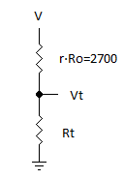

Per la Rt màxima:

$$Pot=\frac{{V_{t}}^{2}}{Rt}=\frac{{\left(V·\frac{126,95}{126,95+2700}\right)}^{2}}{126,95}→V_{màx}=10,25V$$

**CÀLCULS AMPLIFICADOR D’INSTRUMENTACIÓ**

El INA114 té un guany de:

$$G=1+\frac{50k}{R_{G}}$$

Segons l’enunciat, es volen 10mV/ºC.

**LLISTAT DE COMPONENTS**